中国铁矿石价格指数（CIOPI）
中国钢铁工业协会 2019年8月13日印发

一、进口铁矿石价格（OPI）
8月13日，直接进口铁矿石62%品位干基粉矿到岸价格为89.15美元/吨（即1.4379美元/吨度），环比每吨下降0.96美元，降幅为1.07%，当月平均价格为97.79美元/吨。
8月13日，现货贸易进口铁矿石62%品位干基粉矿人民币含税价格为787.65
元/吨，环比每吨下降6.21元，降幅为0.78%，当月平均价格为857.88元/吨。
8月13日，直接进口铁矿石58%品位干基粉矿到岸价格为80.10美元/吨（即1.3810美元/吨度），环比每吨下降0.13美元，降幅为0.16%，当月平均价格为88.42元/吨。
8月13日，现货贸易进口铁矿石58%品位干基粉矿人民币含税价格为736.64元/吨，环比每吨下降3.98元，降幅为0.54%，当月平均价格为795.04元/吨。
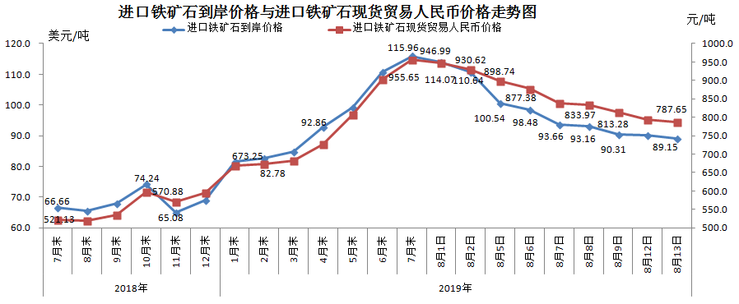
二、国产铁矿石价格
8月13日，国产铁矿石62%品位干基铁精矿含税价格为761.02元/吨，环比每吨下降7.56元，降幅为0.98%；比进口铁矿石低26.63元/吨，降幅为3.38%；当月平均价格为791.78元/吨，比进口铁矿石低66.10元/吨，降幅为7.71%。
8月13日，国产铁矿石65%品位干基铁精矿含税价格为849.23元/吨，环比每吨下降8.76元，降幅为1.02%；当月平均价格为884.48元/吨。
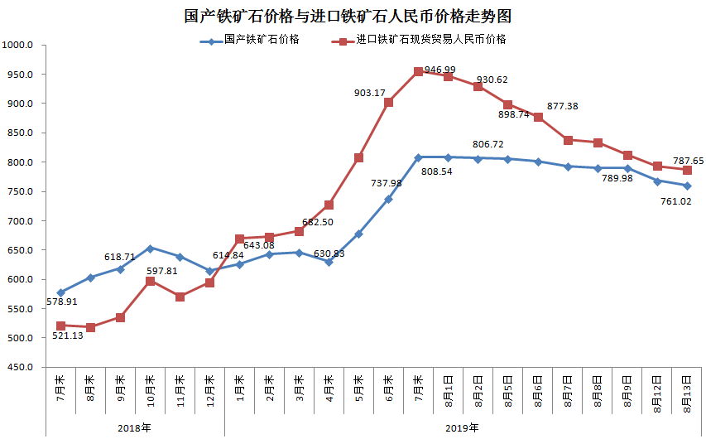三、中国铁矿石价格指数（CIOPI）
8月13日，中国铁矿石价格指数（CIOPI）332.60点，环比下降3.54点，降幅为1.05%。其中：国产铁矿石价格指数为346.03点，环比下降3.44点，降幅为0.98%；进口铁矿石价格指数为330.06点，环比下降3.55点，降幅为1.07%。
